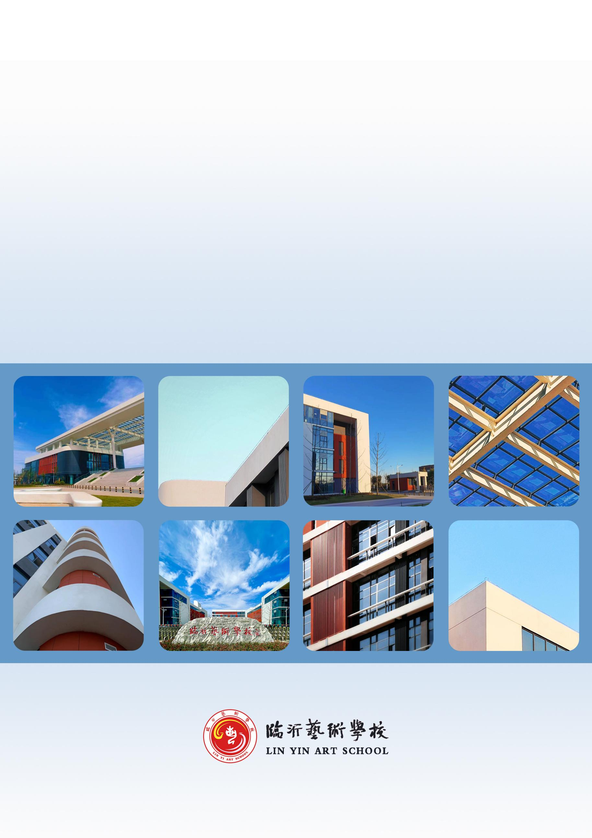
临沂艺术学校
2025年度教育质量报告

前 言
临沂艺术学校创建于1976年，隶属于临沂市教育局管理，从最早的文艺班发展成现在的国家级重点中等艺术学校、省级规范化学校。学校位于沂河新区临沂科教创新城，占地215亩，总建筑面积规划10万平方米（其中一期已完成建筑面积6万多平方米），2025年全日制在校生3153人。
学校现开设三二连读专科、夏季高考、春季高考三个办学层次，设置舞蹈表演、音乐表演、绘画、播音与主持、幼儿保育、旅游服务与管理、数字影像技术、艺术设计与制作、文物保护技术、直播电商服务、戏曲表演等11个专业方向。与临沂职业学院、山东省文化艺术职业学院联合办学开办3+2大专班，与韩国水原大学、马来西亚苏丹伊德里斯教育大学等高校签订战略合作协议。
学校遵循“崇德守信 笃学精艺”的校训、“团结 自信 勤奋 担当”的校风，秉持“让每个学生都出彩”的办学理念，以“立足临沂，服务山东，建设全国一流高水平艺术职业学校”为目标，严格落实立德树人的根本任务，已发展成为一所学科专业齐全、教学特色鲜明的知名国办艺术类学校。2024-2025学年，学校坚持以习近平新时代中国特色社会主义为指导，深入学习贯彻党的二十大和二十届二中、三中全会精神，坚持以习近平新时代中国特色社会主义思想为指导，以党建工作为统领，以教育教学为中心，立足新起点，抢抓新机遇，塑造新形象，展现新作为，努力建设一流班子，打造一流队伍，创造一流业绩，锻炼一流作风，创造一流业绩，按照“11234”总体工作思路，全力推动临沂艺术学校教育教学工作上台阶、上水平。
目录
1.基本情况 1
1.1规模结构 1
1.2设施设备 3
1.3教师队伍 3
2.人才培养 5
2.1立德树人 5
2.2多样成才 7
2.3技能成才 8
2.4职业发展 9
3.教育教学 13
3.1专业建设质量 13
3.2课程建设质量 13
3.3教学方法改革 14
3.4教材建设质量 14
3.5数字化教学资源建设与应用 14
3.6师资队伍建设 15
4.服务贡献 17
4.1服务产业企业 17
4.2服务重大战略 17
4.3服务技术技能人才培养 18
5.文化传承 21
5.1传承工匠精神 21
5.2传承红色基因 21
5.3传承优秀传统文化 22
6.国际合作 26
6.1合作办学 26
6.2交流互鉴 26
7.产教融合 28
7.1机制共筑 28
7.2资源共建 28
7.3人才共育 29
7.4双师共培 29
8.发展保障 32
8.1党建引领 32
8.2经费保障 34
8.3条件保障 34
8.4质量保障 34
8.5政策保障 35
9.面临挑战与展望 36
9.1面临挑战 36
9.2未来展望 36

表目录
表1-1 临沂艺术学校专业设置一览表 1
表1-2 临沂艺术学校学生情况表 2
表1-3 临沂艺术学校教师队伍情况统计表 3
表2-1 临沂艺术学校2025年学生体测数据表 7
表2-2 临沂艺术学校2025年毕业生去向统计表 7

图目录
图2-1 学习贯彻党的二十届三中全会精神市委宣讲团到临沂艺术学校宣讲 5
图2-2 临沂艺术学校开展植树节主题活动 6
图2-3 1+X数字影像处理职业技能等级证书认证考试现
场 10
图2-4 临沂艺术学校“幕启繁花”视听展演舞台记忆
11
图2-5 临沂艺术学校摄影展及跳蚤市场活动现场 12
图3-1 “艺心向党绘丹青 沂蒙画卷展华章”教学汇报展开幕式 16
图4-1 临沂艺术学校教师在云蒙实验小学授课现场 19
图4-2 歌剧《沂蒙山》进社区活动现场 20
图5-1 “凝心铸魂 齐心筑梦——巾帼劳模进校园同上一
堂思政课”现场 21
图5-2 临沂艺术学校学生在沂蒙革命纪念馆参观学习
22
图5-3 戏曲进校园走进临沂艺术学校 23
图5-4 “我为英雄描碑文”活动现场 24
图5-5 苗氏剪纸传承人指导学生剪纸创作 25
图6-1 临沂艺术学校与马来西亚苏丹伊德里斯教育大学建立合作 26
图7-1 临沂艺术学校产教融合实训基地揭牌仪式在天泽木文化博物馆举行 28
图7-2 临沂艺术学校教师聆听卞成飞老师讲解 30
图7-3 临沂市文旅行业校企合作对话会现场 31

案例目录
典型案例2-1 临沂艺术学校“幕启繁花”视听展演 10
典型案例2-2 临沂艺术学校摄影展及跳蚤市场活动 11
典型案例3-1 艺心向党绘丹青 沂蒙画卷展华章 15
典型案例4-1 走进云蒙实验小学开展美育共建活动 18
典型案例4-2 歌剧《沂蒙山》精选唱段进社区活动 19
典型案例5-1 “我为英雄描碑文”爱国主义教育活动 23
典型案例5-2 苗氏剪纸传承人来校指导教学工作 24
典型案例7-1 到卞成飞非遗手绣展馆参观交流 29
典型案例7-2 举办临沂市文旅行业校企合作对话会 30

临沂艺术学校2025年度教育质量报告

基本情况
2024-2025学年，临沂艺术学校坚持以习近平新时代中国特色社会主义思想为指导，深入贯彻党的二十大和二十届二中、三中全会精神，牢牢把握立德树人根本任务，守正创新，踔厉奋发，在人才培养质量、教育综合改革、党建引领、办学条件设施等多方面实现了新进展、开创了新局面。

1.1规模结构
临沂艺术学校创建于1976年，隶属于临沂市教育局管理，从最早的文艺班发展成现在的国家级重点中等艺术学校、省级规范化学校。学校现开设三二连读专科、夏季高考、春季高考三个办学层次，设置舞蹈表演、音乐表演、绘画、播音与主持、幼儿保育、旅游服务与管理、数字影像技术、艺术设计与制作、文物保护技术、直播电商服务、戏曲表演等11个专业方向（详见表1-1）。与临沂职业学院、山东省文化艺术职业学院联合办学开办3+2大专班，与韩国水原大学、马来西亚苏丹伊德里斯教育大学等高校签订战略合作协议。
表1-1 临沂艺术学校专业设置一览表
办学层次 | 专业名称 | 学制
三二连读 | 舞蹈表演 | 3
三二连读 | 音乐表演 | 3
三二连读 | 绘画（环境艺术设计） | 3
三二连读 | 播音与主持 | 3
三二连读 | 文物保护技术 | 3
夏季高考 | 舞蹈表演 | 3
夏季高考 | 舞蹈表演 | 6
夏季高考 | 音乐表演 | 3
夏季高考 | 绘画 | 3
夏季高考 | 播音与主持 | 3
夏季高考 | 戏曲表演 | 3
夏季高考 | 戏曲表演 | 6
春季高考 | 数字影像技术 | 3
春季高考 | 艺术设计与制作 | 3
春季高考 | 旅游服务与管理 | 3
春季高考 | 直播电商服务 | 3
春季高考 | 幼儿保育 | 3
春季高考 | 文物保护技术 | 3
2025年，学校全日制在校生总数3153人；毕业生1217人，较上一年度增加299人（详见表1-2）。
表1-2 临沂艺术学校学生情况表
年份 | 在校生数 | 毕业生数
2024年 | 3204 | 918
2025年 | 3153 | 1217

1.2设施设备
本年度，学校持续优化资源配置，改善办学条件。截至2025年底，学校校园占地面积1.45万平方米，校舍建筑面积7.81万平方米，生均用地面积46.11平方米，生均校舍建筑面积24.78平方米，二期建设工程稳步推进；教学仪器设备总值2426.41万元，生均教学、实习仪器设备资产值7695元；纸质图书万98855册，生均31.5册，电子图书资源460册。
在学校党委统筹谋划下，新校区图书阅览室、信息技术教室、智慧教室、11号宿舍楼、电子云班牌等一批基础设施项目相继建成并投入使用，提速网络信号，改版官方网站，完善智慧校园功能，教育教学环境设施不断改善。

1.3教师队伍
本年度，学校继续通过绩效工资改革、自主招聘、专题培训等方式，打造结构合理、师德高尚、业务精湛、作风过硬、具有创新精神和发展意识的新时代教师队伍。截至2025年底，学校共有教职工212人，额定编制数124人，外聘教师90人，专任教师192人，生师比为15.57:1。“双师型”教师占比24.76%，其中高级“双师型”教师占比3%。学校共有班主任72人，思政课教师19人，体育课专任教师5人，美育课专任教师12人（详见表1-3）。
表1-3 临沂艺术学校教师队伍情况统计表
序号 | 指标名称 | 单位 | 2024年 | 2025年
1 | 教职员工总数 | 人 | 234 | 212
2 | 教职员工额定编制数 | 人 | 123 | 124
3 | 专任教师总数（含外聘） | 人 | 218 | 192
4 | 生师比 | ： | 16.03 | 15.57
5 | “双师型”教师比例 | % | 9.8 | 24.76%

2.人才培养
2024-2025学年，学校按照教育部、省教育厅、市教育局统一部署，继续坚持以立德树人为根本，创新德育形式，拓宽德育途径，推动提升全环境立德树人，培养德智体美劳全面发展的中国特色社会主义合格建设者和可靠接班人。

2.1立德树人
强化党建引领，构建立德树人新格局。学校始终将党的领导、党的建设贯穿办学治校全过程，建立党建德育协同育人机制，以党建促德育，以德育促成长。通过书记讲党课、校长讲思政课等示范引领活动，扎实推进习近平新时代中国特色社会主义思想和党的二十大精神进校园、进课堂、进头脑。
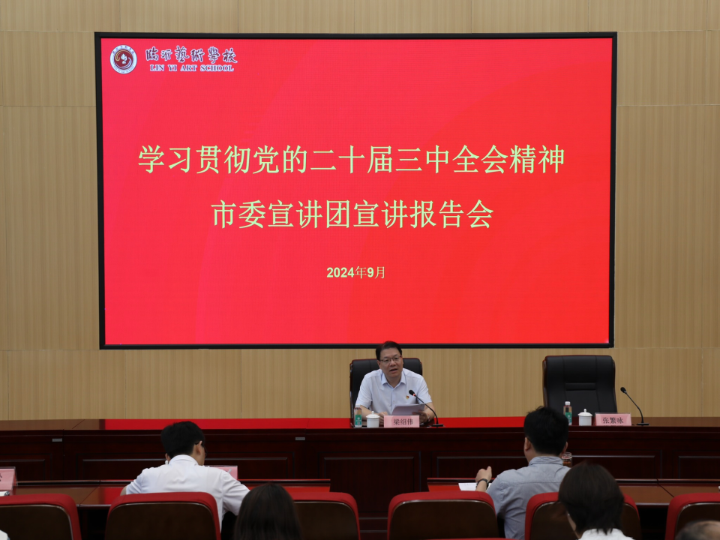
图2-1 学习贯彻党的二十届三中全会精神市委宣讲团到临沂艺术学校宣讲
创新德育形式，打造校园文化新生态。学校不断加强德育教育与日常行为管理，通过“国旗+”技能展示活动，将教育教学与升旗仪式等活动有机结合，让升旗仪式成为思政教育的“大课堂”、风采展示的“大舞台”。加强对学生日常行为规范的教育与引导，实行每日早操、校服穿着、节约用餐、文明言行、内务检查制度，培养学生良好的道德品质和行为习惯。开展专题讲座、主题思政、校园舞蹈节、书法比赛等主题教育和特色活动，以美育德，以育促美，打造健康、阳光的校园文化，建立德技并修双引擎，寓品德教育于专业技能实践。
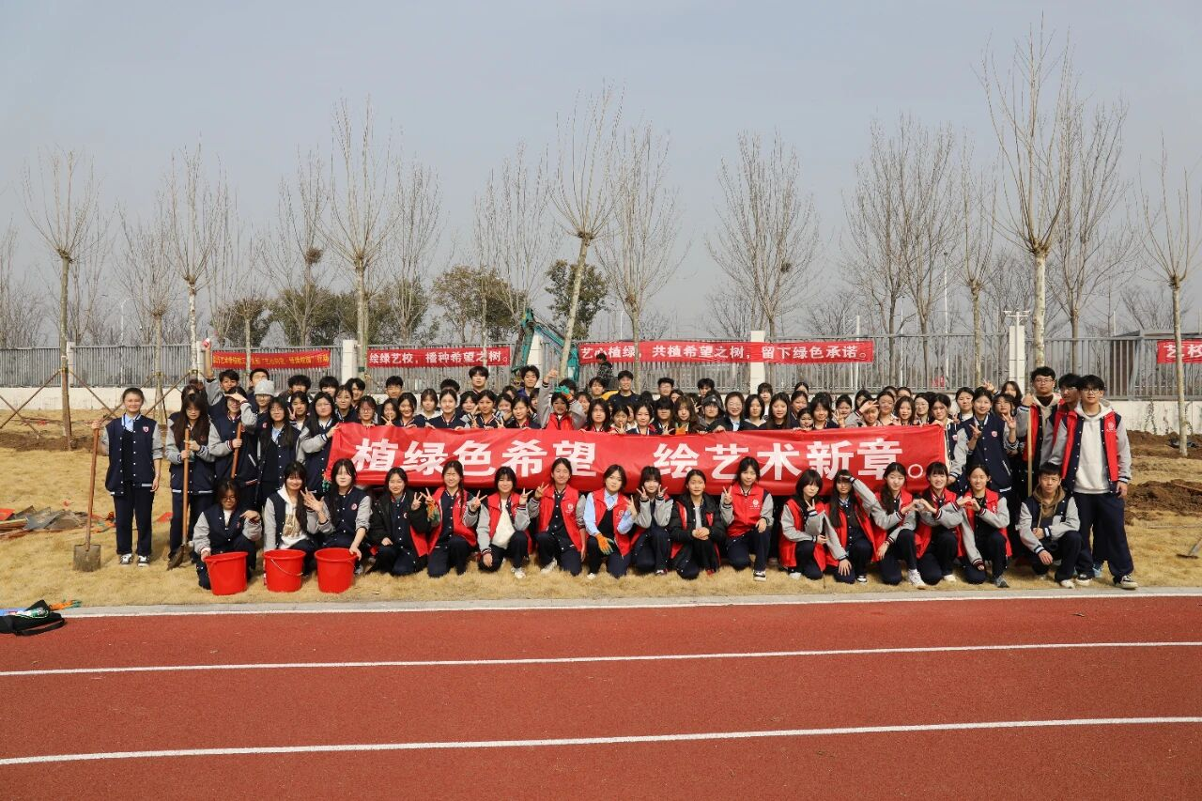
图2-2 临沂艺术学校开展植树节主题活动
加强课程建设，用好课堂教学主渠道。学校大力推进思政课程教育教学体系建设，配齐配足思政课教师和德育教师，开启开足思政、美育、体育等课程。学校思政团队在全市主题思政优质课评选活动中荣获一等奖。同时，在专业技能课程和实习实训中渗透思想政治教育内容，形成思政课程和课程思政同向同行、协同育人效应。2024-2025学年，共有2106名学生参与体质健康测试，合格率超过99.9%。（详见表2-1）
表2-1 临沂艺术学校2025年学生体测数据表
序号 | 等级 | 比率 | 样本数
1 | 优秀率 | 35.13% | 740
2 | 良好率 | 46.77% | 985
3 | 合格率 | 18.04% | 380
4 | 不合格率 | 0.05% | 1

2.2多样成才
学校不断探索人才培养质量提升的新路径，继续推进以高考升学与职业培养双模式的办学培养模式，并借力山东省职教高考新政策，扩大春季高考招生培养规模。
2024年，学校毕业生1217人，其中，直接就业466人，升学751人。在直接就业学生中，灵活就业人数370人，自主创业2人。在升学学生中，71人升入本科，贯通培养284人。升学、直接就业人数共1215人，就业率达99.8%（详见表2-2）。
表2-2 临沂艺术学校2024年毕业生去向统计表

2.3技能成才
技能大赛佳绩连连。学校坚持以赛促学、以赛促教、以赛促建、以赛促融，学生参赛成绩显著提升，涌现出一批标志性成果。2024-2025学年，音乐表演专业学生团队在世界职业院校技能大赛总决赛“表演艺术”赛项中斩获铜牌；在山东省职业院校技能大赛中，刘梓婳同学获美术造型赛项一等奖，林俊熙、顾然、韩子君获声乐、器乐表演赛项一等奖；在临沂市职业院校技能大赛中，学校承办赛事2项，获得一等奖3个，二等奖1个，三等奖3个。在中国职业模特大赛中，许子艺获十佳女模特。于祥宇在全国第八届中小学艺术展演中获得一等奖；在山东省第八届中小学艺术展演中获得一等奖2个，二等奖2个，三等奖2个，在第七届中华经典书写大赛山东赛事中获得一等奖2个，二等奖1个，三等奖1个。
贯通培养规模扩大。为培养更多高层次技能人才，学校积极探索贯通升学发力点，2025年，新增中高职“3+2”贯通培养专业点1个，与山东省文化艺术职业学院合作，招收文物保护技术专业学生30人。
教研科研喜获突破。在职业院校技能大赛教师能力比赛中，临沂艺术学校获得中职班主任能力比赛省赛二等奖、思想政治课程教学能力比赛二等奖、山东省中等职业学校优质课评选活动二等奖，实现了思想政治教学能力比赛“零”的突破。结题临沂市教育科学规划课题1项，山东省职业技术教育学会教育科研课题3项，临沂市社会科学界联合会课题2项。立项山东省教育教学研究课题1项，山东省职业教育教学改革研究项目1项，临沂市教育科学规划课题1项，山东省职业技术教育学会教育科研课题1项。
榜样典范引领成长。学校重视朋辈榜样的引领示范作用，对表现突出的学生和集体进行表彰，对全体学生进行激励。其中，4位同学获得党和政府授予的国家教学金。此外学校特别设立校级奖学金，结合学习成绩、道德表现、专业技能等综合评定，在全校范围内评出147位获得者。

2.4职业发展
服务地方经济，开展公益职业技能培训。学校将职业技能培训工作纳入常规，制定培训计划，完善相关制度规范，积极组织专业骨干教师参与培训工作，截至2025年底，共开展职业技能培训3950人次。
提升育人质量，贯彻职业证书培训考核。2024-2025学年，学校继续贯彻“课证融通”，组织488名应届毕业生参加1+X职业技能等级证书的培训与考核。其中，292名毕业生取得幼儿照护职业技能等级证书，85名毕业生取得器乐艺术指导职业技能等级证书，111名毕业生取得数字影像处理职业技能等级证书。
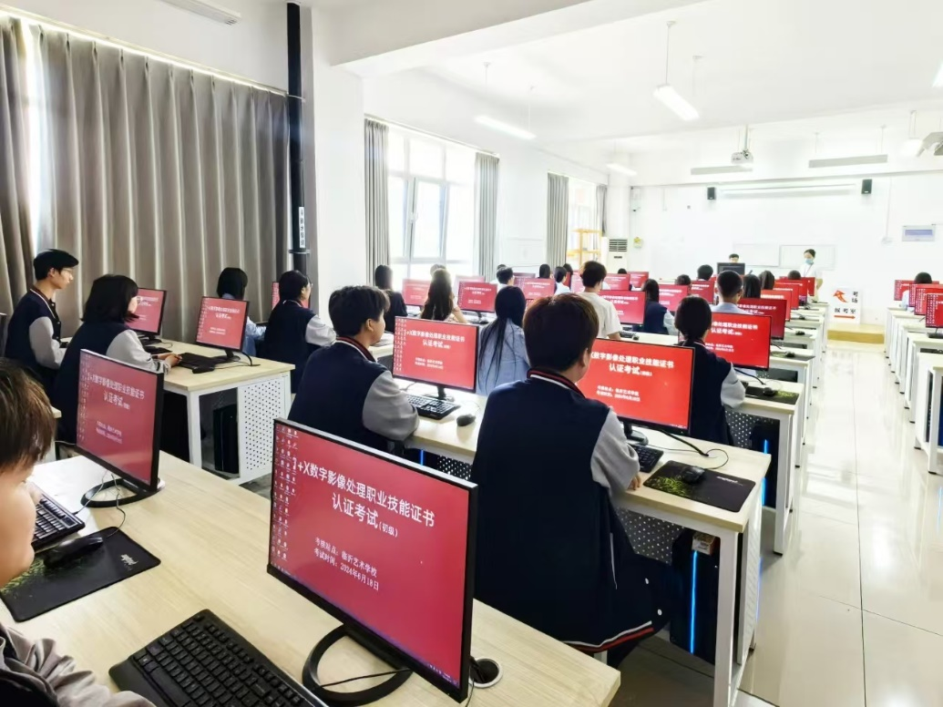
图2-3 1+X数字影像处理职业技能等级证书认证考试现场
【案例2-1】临沂艺术学校“幕启繁花”视听展演
4月25日上午，临沂艺术学校大剧院内掌声如潮。戏剧表演部2023级学子以一场名为“幕启繁花”的光影视听展演，为观众献上四部风格迥异的小品与一部深沉动人的朗诵，用舞台上的光影与台词，书写了对在艺校学习专业的青春答卷。《披星戴月地想你》《我要当主唱》《渡口》《尤利娅别哭》四则幽默并彰显演技的小品让同学们点燃了大剧院内的激情，观众们时而捧腹大笑，时而潸然泪下，每个故事的落幕后引起的掌声总是久久不能停下。这场展演不仅是学生的汇报，更是教学团队“以演促学”理念的成果，最终在此刻凝结成舞台上的专业底气。未来，属于他们的舞台必将更宽广。
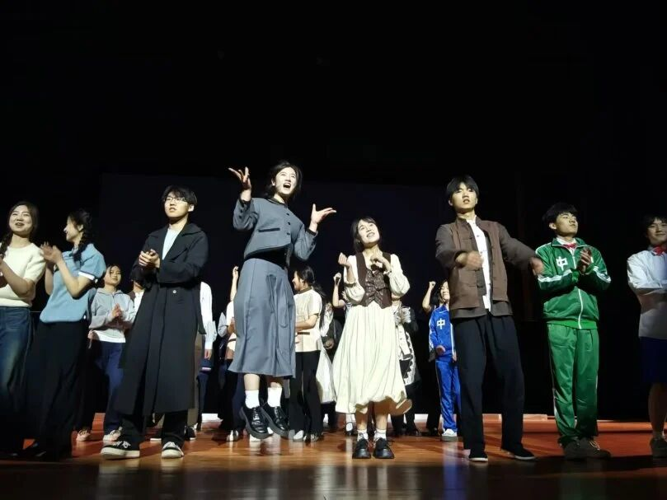
图2-4 临沂艺术学校“幕启繁花”视听展演舞台记忆
【案例2-2】临沂艺术学校摄影展及跳蚤市场活动
5月16日中午，临沂艺术学校开展“青春逐团光・帧映韶华”摄影展及“手作添春色，市集绽青春”跳蚤市场活动。活动现场，热闹非凡。摄影展区域，一幅幅佳作有序陈列。有的定格校园的晨曦，阳光洒在教学楼的玻璃上，折射出五彩光芒；有的聚焦团旗飘扬瞬间，团徽在阳光下熠熠生辉；还有的捕捉学生们青春洋溢的面庞，笑容灿烂，满是朝气。师生们驻足观赏，或低声交流拍摄技巧，或为作品创意点赞。此次活动，不仅为同学们提供了展示才艺的舞台，更增进了师生间的交流互动，让校园文化氛围愈发浓厚，成为这个五月里一抹难忘的亮色。
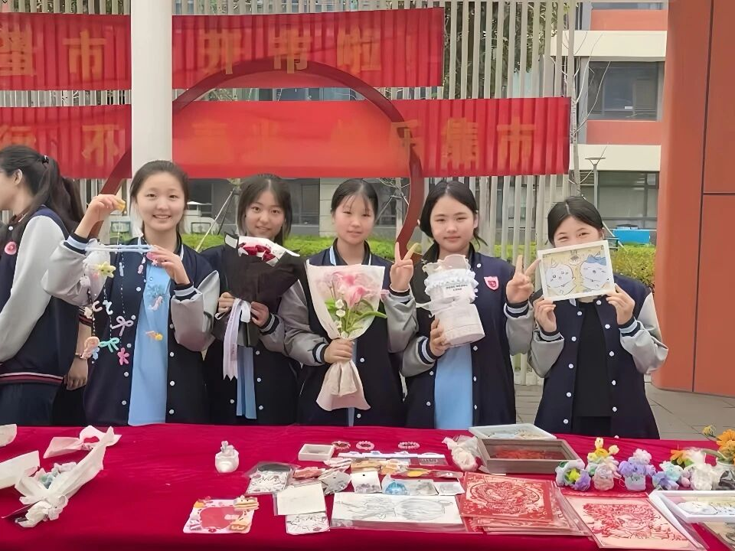
图2-5 临沂艺术学校摄影展及跳蚤市场活动现场

3.教育教学

3.1专业建设质量
优化专业设置。学校持续调整优化专业设置与培养方向，本学年，新增文物保护技术中高职“3+2”贯通培养专业点。现开设三二连读专科、夏季高考、春季高考三个办学层次，设置舞蹈表演、音乐表演、绘画、播音与主持、幼儿保育、旅游服务与管理、数字影像技术、艺术设计与制作、文物保护技术、直播电商服务、戏曲表演等11个专业方向。
强化专业建设。学校定期组织修订各专业人才培养方案，不断提高专业办学水平和人才培养质量，加强对舞蹈表演、音乐表演、绘画、艺术设计与制作等重点专业的人才培养模式改革、课程体系建设、教学团队建设、教学设施建设、数字化教学资源建设、服务能力和水平提升、专业质量效益提高等。

3.2课程建设质量
在线课程建设成效显著。依托山东省在线精品课建设，学校加强数字化课程资源建设，不断提升课程建设质量。2024-2025学年，学校三门省级职业教育在线精品课程——《中国历史》《中国美术鉴赏与实践》《中国近现代音乐欣赏》——接入山东省职业智慧教育平台，学习者覆盖100余所学校。
课证融通课程持续优化。依托1+X职业技能等级证书培训与考核，学校音乐表演专业、绘画专业、艺术设计与制作专业、数字影像技术和幼儿保育专业持续推进课证融通，将1+X职业技能等级证书考核模块纳入专业课程体系，优化了专业课程体系，提升了育人质量。

3.3教学方法改革
深入挖掘思政元素，推进教学方法改革。学校坚持把红色文化融入课堂，系统构建立体化、全面覆盖的“红色课堂”大格局，采用项目式教学法、情境教学法、个性化教学法等，推进“思政课程”与“课程思政”良性互动，构建“大思政”育人格局。舞蹈表演、音乐表演等表演艺术类专业以《沂蒙山》等表演项目为载体，融教学内容于剧目排演，渗透思政元素，全面提升学生表演技能，涵养家国情怀。绘画、艺术设计与制作等专业通过红色沂蒙风景写生实践教学，提升专业素养和艺术欣赏水平，

3.4教材建设质量
学校严格教材的选用、审核制度，开展教材意识形态排查工作，完善教材规划、编写、审核、选用使用、评价监管机制。2024-2025学年，学校继续深入贯彻落实《职业院校教材管理办法》《山东省职业院校教材管理办法》《临沂市职业院校教材管理办法实施细则》《临沂艺术学校教材管理办法》，成立教材选用委员会，规范教材审核、选用流程。思想政治、语文和历史课程采用国家统编教材，公共基础必修课程选用国家规划教材，专业课程优先在国家和省级教育行政部门发布的规划教材目录中选择。组织思想政治、语文和历史学科任课教师参加三科统编教材的培训。

3.5数字化教学资源建设与应用
学校持续加大信息化设备投入，实现校园有线、无线网络全覆盖，保障了信息化教学顺利开展。2024-2025学年，学校完善了智慧校园功能，依托微信小程序建设OA办公平台、学生管理平台、教学管理平台。依托超星泛雅平台，建设专业教学资源库，开发在线课程资源。

3.6师资队伍建设
提升教师专业素养。2024-2025学年，学校分层分类举办专题培训，组织教师参与2025年度“双高计划”引领“双师型”教师队伍建设工程教师培训项目、教师信息化应用提升专题培训、“三教”改革专题培训、职业院校教师教学能力提升高级研究班等各级培训项目30余人次，举办培训20余场次。
建设“双师型”教师队伍。2024-2025年，学校共有3名教师通过山东省“双师型”教师认定。此外，十余名教师将陆续取得证书，稳步提升“双师型”教师比例。
【案例3-1】艺心向党绘丹青 沂蒙画卷展华章
1月10日，临沂艺术学在校美术馆举办“艺心向党绘丹青，沂蒙画卷展华章”美术写生暨教学汇报展。在此次汇报展中，美术部22级、23级师生共推荐了600余幅作品参加初选，经过复选最终评选了260余幅作品参展。此次展览，作品风格或简洁明快，或繁丽典雅，或古朴顿挫，或清新出尘，充满灵性和意趣，展现了临沂艺术学校美术教育的成果。美术部始终坚守绘画学习基本规律，致力于学生审美能力和绘画表达能力的培养，将写生采风作为美术教学的重要环节。对景写生可以使学生从大自然中汲取灵感，从而提高和锻炼审美感受与艺术素养。从这些作中可以窥见临沂艺校清晰的美术教学脉络和开放的艺术思维轨迹，感受到艺校学子对家乡的热爱和对绘画的热情。
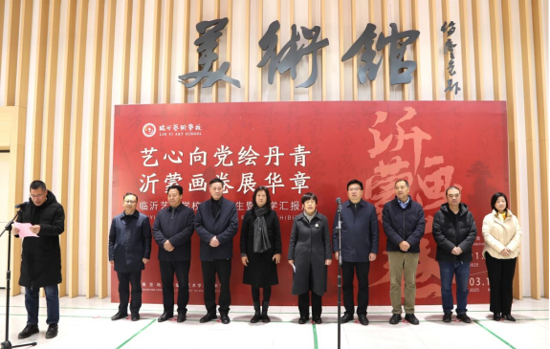
图3-1 “艺心向党绘丹青 沂蒙画卷展华章”教学汇报展开幕式

4.服务贡献

4.1服务产业企业
在服务产业方面，学校积极参与由龙头企业、高校、职业院校牵头的行业产教融合共同体。临沂艺术学校以服务舞蹈艺术行业事业发展为宗旨，以人才培养为依托，以协同发展、合作共赢为目的，参与构建以政府主导行业协会(学会)引领、学校牵头、企业配合、社会培训机构参与的“五位一体”的全国舞蹈艺术行业产教融合共同体。临沂艺术学校担任副理事长单位。
在服务企业方面，一是参与省域市域人才供需暨产教融合对话会，积极解决企业用人需求。二是推动校企共建，2024-2025学年，临沂艺术学校继续推进校企共建“双师”队伍，利用业余时间参加企业实践锻炼的专业教师150余人次，实时掌握行业企业最新发展动态。同时，学校与企业合作开展社会服务项目，与临沂小龙人教育信息咨询有限公司、临沂市舞加舞艺术培训、临沂云乐文化传播有限公司、临沂红色沂蒙文化演艺有限公司、临沂市云商之家有限公司、临沂市滨河景区经营有限公司、云乐文化传播有限公司等多家企业联合开展全省各个行业有关职业培训3000余人次。

4.2服务重大战略
服务“乡村振兴”，开展美育共建。2024-2025学年，学校发挥自身专业优势，服务乡村文化振兴，学校党员教师身先士卒，走进蒙阴县云蒙实验小学、郯城县庙山镇前海沿小学，开展美育共建和艺术专题培训。
服务“一带一路”，参与国际交流。2024-2025学年，学校与哈萨克斯坦、马来西亚等国访问团开展交流访问活动，以开放进取的姿态展望未来，开辟更广阔的教育空间，在联合办学、出国留学、文化交流等方面取得有益成果，为服务“一带一路”建设添砖加瓦。
服务地方社区，助力文化惠民。本学年，学校继续依托临沂市社区艺术学校资源优势，为沂河新区提供惠民文艺演出活动。组织学生参加马拉松志愿服务活动，展现新时代青年的责任与担当。师生携手，为临沂市第八届运动会开幕式、非遗春节晚会等文艺活动提供优质节目，为市民献上魅力非凡的文化盛宴。

4.3服务技术技能人才培养
我校重视职业技能培训工作。2024-2025学年，我校共培训校内外人才3950人次，主要包括：毕业生就业培训、1+X职业技能等级培训，跟岗实习学生岗前培训；聘请校外专家对我校进行专门的技术指导和技能培训；与青岛阜新大厦共同组织旅游专业职业技能培训等。通过培训，学员们的业务素质和综合素质都有了很大地提升。
【案例4-1】走进云蒙实验小学开展美育共建活动
10月22日上午，在临沂艺术学校教工第一党支部书记姚贵松的带领下，我校8名党员教师走进蒙阴县云蒙实验小学，开展美育进乡村公益实践活动，为乡村的孩子们带来了精彩纷呈的美术课程。秉持践行“大众美育、服务社会”的宗旨，临沂艺术学校美术部强化学校美育的育人功能，积极展开美育进乡村调研工作，并结合自身教学资源、专业优势，助力乡村美育工作的开展。课堂上，倪雯茹、黄敏老师给孩子们分享了自然与美的故事，通过将大自然中的美育元素融入到观察，讨论，游戏，绘画创作等课堂活动中，让乡村的孩子们体会到美术学习的乐趣，引导学生提升发现美，感受美，创作美的能力。
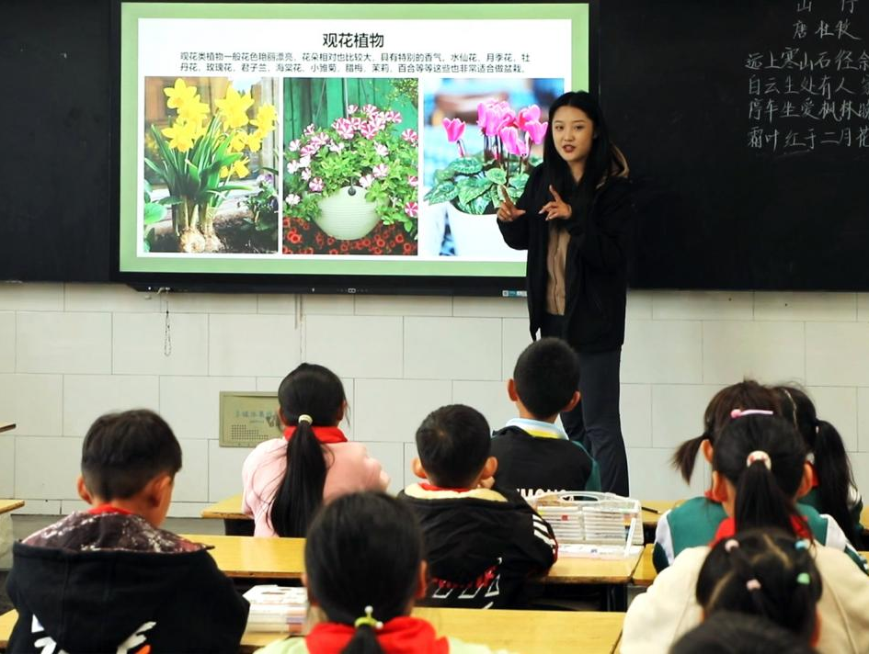
图4-1 临沂艺术学校教师在云蒙实验小学授课现场
【案例4-2】歌剧《沂蒙山》精选唱段进社区
临沂艺术学校4名音乐表演专业学生在文化馆实习期间，走进社区开展“沂蒙精神代代传”主题宣讲活动。此次活动中，他们大胆创新，将所学音乐专业技能与沂蒙红色经典故事相结合，尤其巧妙运用了歌剧《沂蒙山》的大部分唱段，针对不同年龄段的基层民众开展宣传，取得了显著成效。在宣讲过程中，4名学生突破了传统宣讲模式的局限，创新性地以歌剧《沂蒙山》的唱段为重要载体，串联起一个个沂蒙红色经典故事。此次临沂艺术学校学生的创新实践，为沂蒙精神的宣传注入了新的活力，充分展现了青年一代传承红色基因、弘扬沂蒙精神的积极作为。相信在这样的创新推动下，沂蒙精神将在基层民众中得到更广泛、更深入的传承与弘扬。
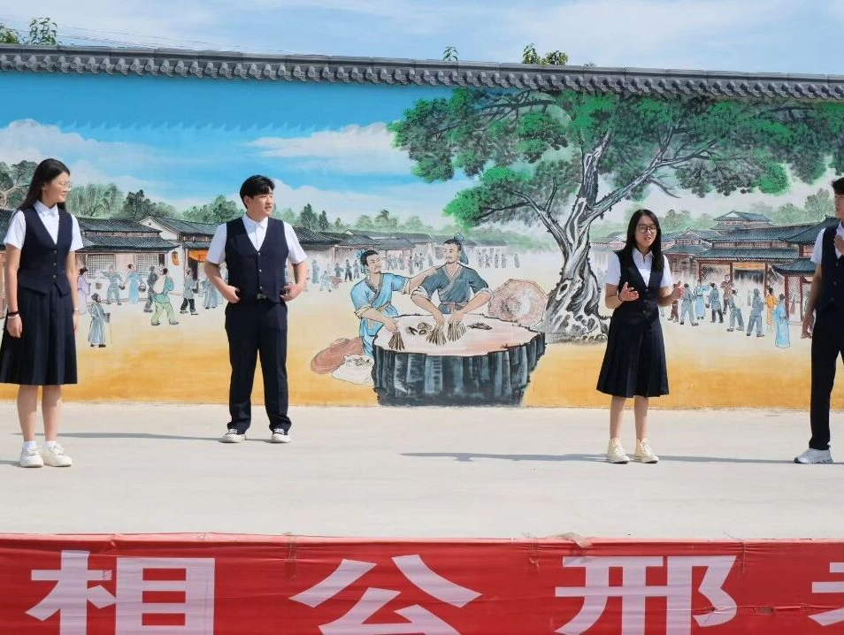
图4-2 歌剧《沂蒙山》进社区活动现场

5.文化传承

5.1传承工匠精神
本学年，学校继续讲工匠精神融入教育教学全过程，通过课程设置、实践活动、专题讲座、校园文化等多种渠道，深化学生对工匠精神的认识和理解。学校积极承办了“凝心铸魂 齐心筑梦——巾帼劳模进校园同上一堂思政课”示范宣讲活动，马骏、石仁举、胡慧霞三位劳动模范分享了自己的工作经历和人生经验，为艺校学子带来了宝贵的精神滋养，引领广大学子坚定理想信念，在劳动中成就梦想。
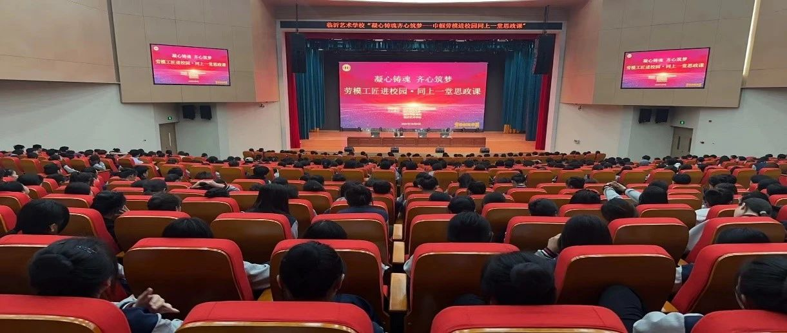
图5-1 “凝心铸魂 齐心筑梦——巾帼劳模进校园同上一堂思政课”现场

5.2传承红色基因
2024-2025学年，临沂艺术学校深入贯彻落实习近平总书记“用好红色资源，传承好红色基因，把红色江山世世代代传下去”的指导思想，将红色教育贯穿于教育教学全过程。一方面，通过思想政治课、历史课、语文课等学科，加强红色教育；另一方面，举办主题团日、沂蒙精神主题思政课、专题讲座、主题班会等活动，涵养学生家国情怀。
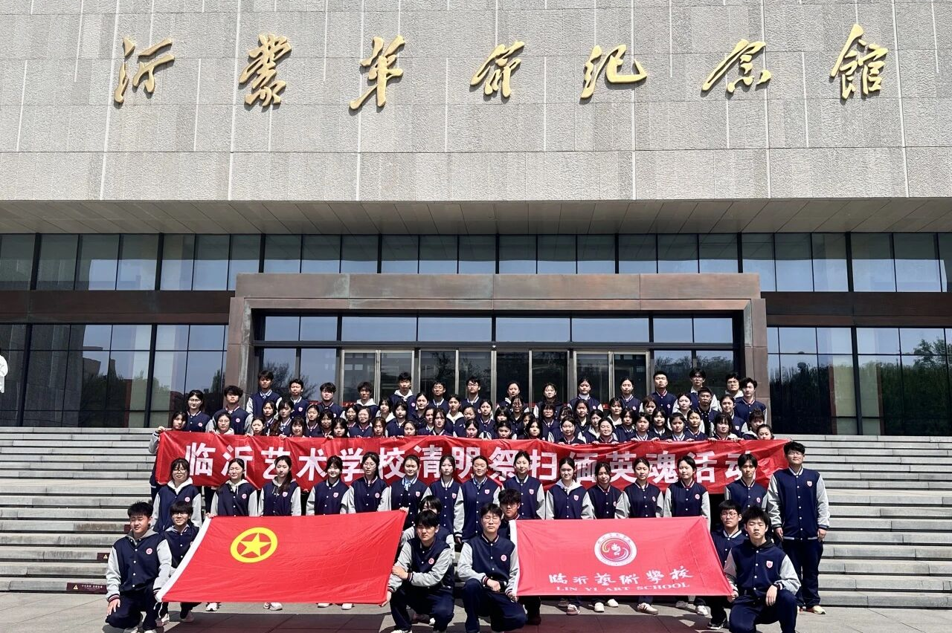
图5-2 临沂艺术学校学生在沂蒙革命纪念馆参观学习

5.3传承优秀传统文化
中华优秀传统文化是中华民族的根与魂，学校始终把中华优秀传统文化教育作为落实立德树人根本任务的重要环节，坚持知识传授与价值引领相结合，发挥学校艺术职业教育特色，组织学生参与非物质文化遗产的传承与保护，开展民间艺术、传统工艺活动，在学生审美能力的培育养成中培根铸魂，引领学生文化自觉，塑造文化自信。
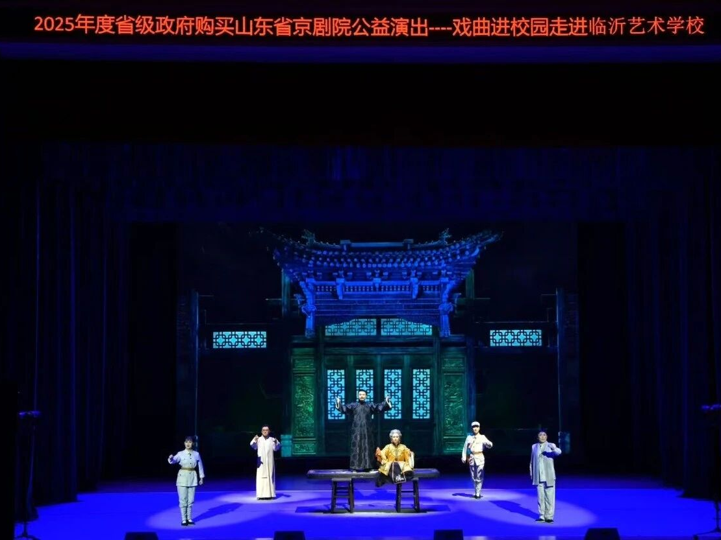
图5-3 戏曲进校园走进临沂艺术学校
【案例5-1】“我为英雄描碑文”爱国主义教育活动
3月31日，为缅怀革命先烈，传承红色基因，临沂艺术学校美术部师生前往华东革命烈士陵园，开展“我为英雄描碑文”爱国主义教育活动。同学们站在庄严肃穆的纪念碑前，感受着充盈于天地间的英雄浩然气。一撇一捺都是脊梁,一思一念皆是未来。通过这次活动，全体师生进一步增强了历史责任感和使命感，更加坚定了弘扬英烈精神、传承红色基因、铸牢中华民族共同体意识的信念。同学们纷纷表示，将以革命先烈为榜样，努力学习，锤炼品德，为祖国的美好明天而努力奋斗。
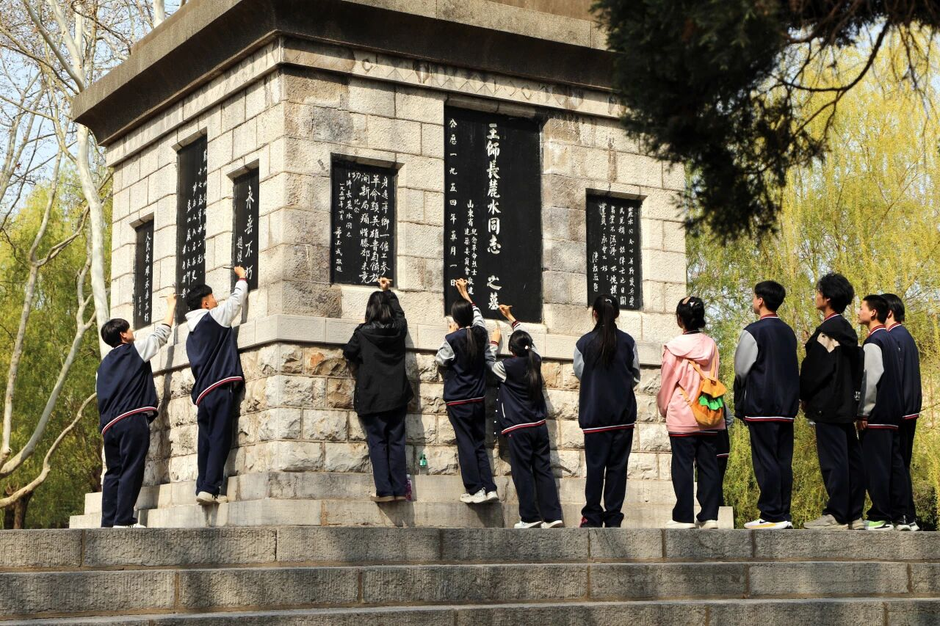
图5-4 “我为英雄描碑文”活动现场
【案例5-2】苗氏剪纸传承人来校指导教学工作
3月13日，临沂市级非物质文化遗产项目——苗氏剪纸第五代传承人苗苗老师莅临我校，为师生们带来了一场精彩纷呈的剪纸艺术盛宴。苗老师与科室领导、教师代表、学生代表齐聚一堂，共话剪纸艺术传承与发展。座谈会上，苗老师深情回顾了苗氏剪纸的百年传承历程，从祖辈的匠心独运到如今的创新发展，一幅幅精美的剪纸作品背后，是几代人对传统文化的坚守与热爱。会谈后，苗老师走进手工实训室，手把手指导学生们进行剪纸创作。从折纸、画稿到剪刻，苗老师耐心讲解每一个步骤，并亲自示范，将复杂的剪纸技巧化繁为简。在老师的指导下，学生们纷纷拿起剪刀，用心感受剪纸艺术的魅力，一张张红纸在指尖翻飞，化作一幅幅栩栩如生的图案。
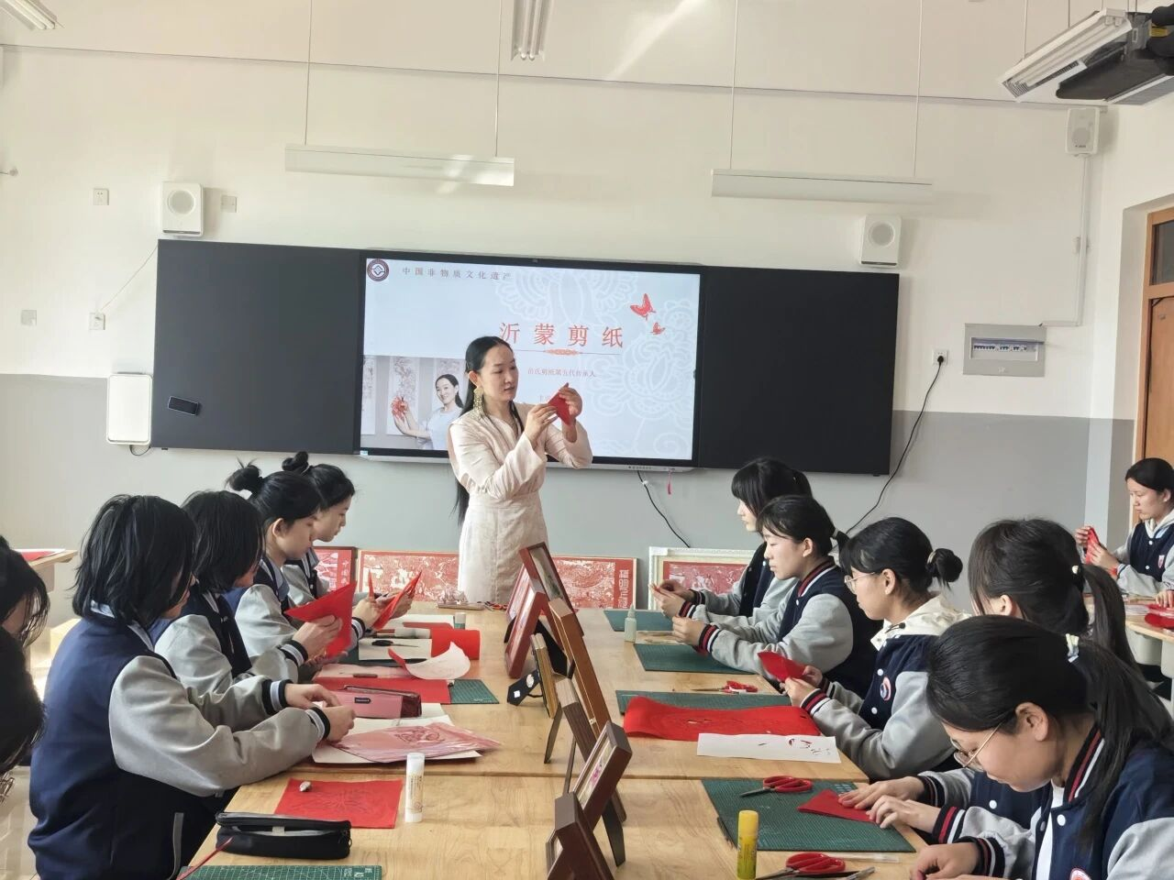
图5-5 苗氏剪纸传承人指导学生剪纸创作

6.国际合作

6.1合作办学
为解决毕业生出国深造的的愿望和需求，临沂艺术学校在积极开展国际间的横向联合。2024-2025学年，马来西亚苏丹伊德里斯教育大学访问团到临沂艺术学校开展交流访问活动，就两校之间的国际办学与合作事宜进行洽谈。双方就艺术教育课程设置、语言培训、学生培养、艺术交流、实践教学等进行了深入交流，并达成共识，并签订了战略合作协议。
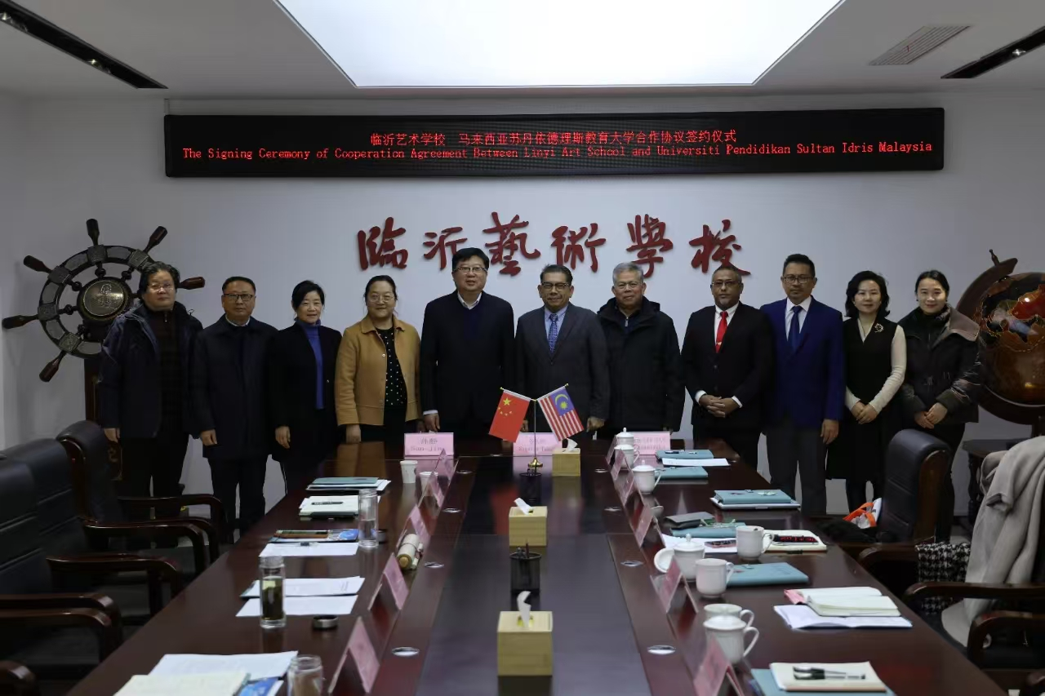
图6-1 临沂艺术学校与马来西亚苏丹伊德里斯教育大学建立合作

6.2交流互鉴
2024-2025学年，学校与哈萨克斯坦、马来西亚等国访问团开展交流访问活动。通过展示学校美术馆、大剧院、音乐厅、排练厅等教学实训场所，以及师生的精彩演出和实践课观摩，临沂艺术学校艺术职业教育特色成果赢得了国际友人的高度赞赏。未来，学校将一步加强国际交流与合作，以开放进取的姿态展望未来，开辟更广阔的教育空间，在联合办学、出国留学、文化交流等方面取得有益成果。

7.产教融合

7.1机制共筑
临沂艺术学校通过绩效考核改革、教科研奖励政策制定等配套措施，推出一系列激励政策，强化产教融合、校企合作。扎实开展产教融合、校企合作，全力推动人才链、教育链、产业链和创新链有机衔接。

7.2资源共建
2024-2025学年，临沂艺术学校依托省域现代职业教育体系建设新模式，积极参与省域、市域产教联合体和行业产教融合共同体。建成校中厂2所，厂中校2所。新建4个校企合作产教融合实训基地，分别是：临沂艺术学校表演类专业群产教融合实践中心、传拓工作室、临沂艺术学校与观唐温泉产教融合实训基地山东（国际）度假村、临沂艺术学校与智顺科技产教融合实训基地。
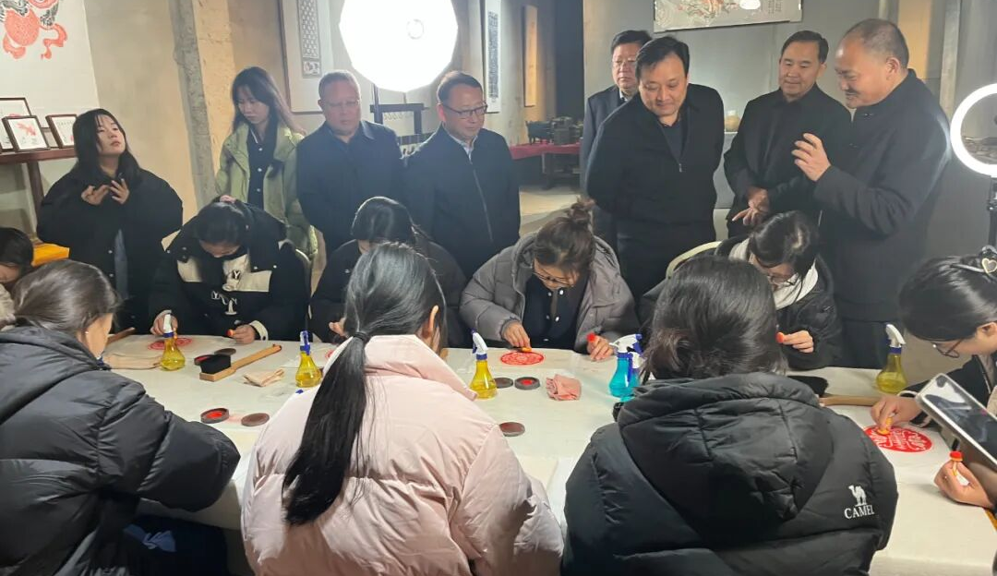
图7-1 临沂艺术学校产教融合实训基地揭牌仪式在天泽木文化博物馆举行

7.3人才共育
学校重视人才培养质量，坚持“以赛促教”，联合合作企事业单位，共同提升学生技能水平。2024-2025学年，学校承办临沂市职业院校技能大赛2项，在办赛过程中，积极协调校企合作企业，圆满完成赛事。为提高学生参赛成绩，学校特邀行业企业技能大师对参赛选手进行指导，在职业院校技能大赛市赛中获得一等奖3个，二等奖1个，三等奖3个；在山东省职业院校技能大赛中，获得一等奖2个。

7.4双师共培
学校全面落实《关于深化现代职业教育体系建设实施意见》，加强“双师型”教师队伍建设，建立校企人员双向流动机制，教师定期到企业实践，深入了解产业前沿最新动态和企业对人才知识结构、岗位能力的具体要求，组织专业教师参加职业资格证书、1+X职业技能等级证书试点培训。2025年学校通过省级认定“双师型”教师3人。同时，聘请企业导师到校担任兼职教师或实训指导教师，参与专业技能课的授课与实训指导，有效提升专业技能课程教学质量。
【案例7-1】到卞成飞非物质文化遗产手绣展馆参观交流
为促进产教融合，弘扬传统手工艺文化，领略民间艺术魅力，3月18日，在孙静校长、杨继中副校长带领下，幼儿保育部教师走进卞成飞手工艺品工作室，开启了一场充满惊喜与感动的传统工艺之旅。学校将以此次活动为契机，进一步加强产教融合，让学生能获得更多实习和就业机会，积累实践经验，提高就业竞争力；从社会角度，产教融合促进教育链、人才链与产业链、创新链有机衔接，推动产业升级和经济高质量发展。让更多的学生了解和喜爱传统手工艺。”
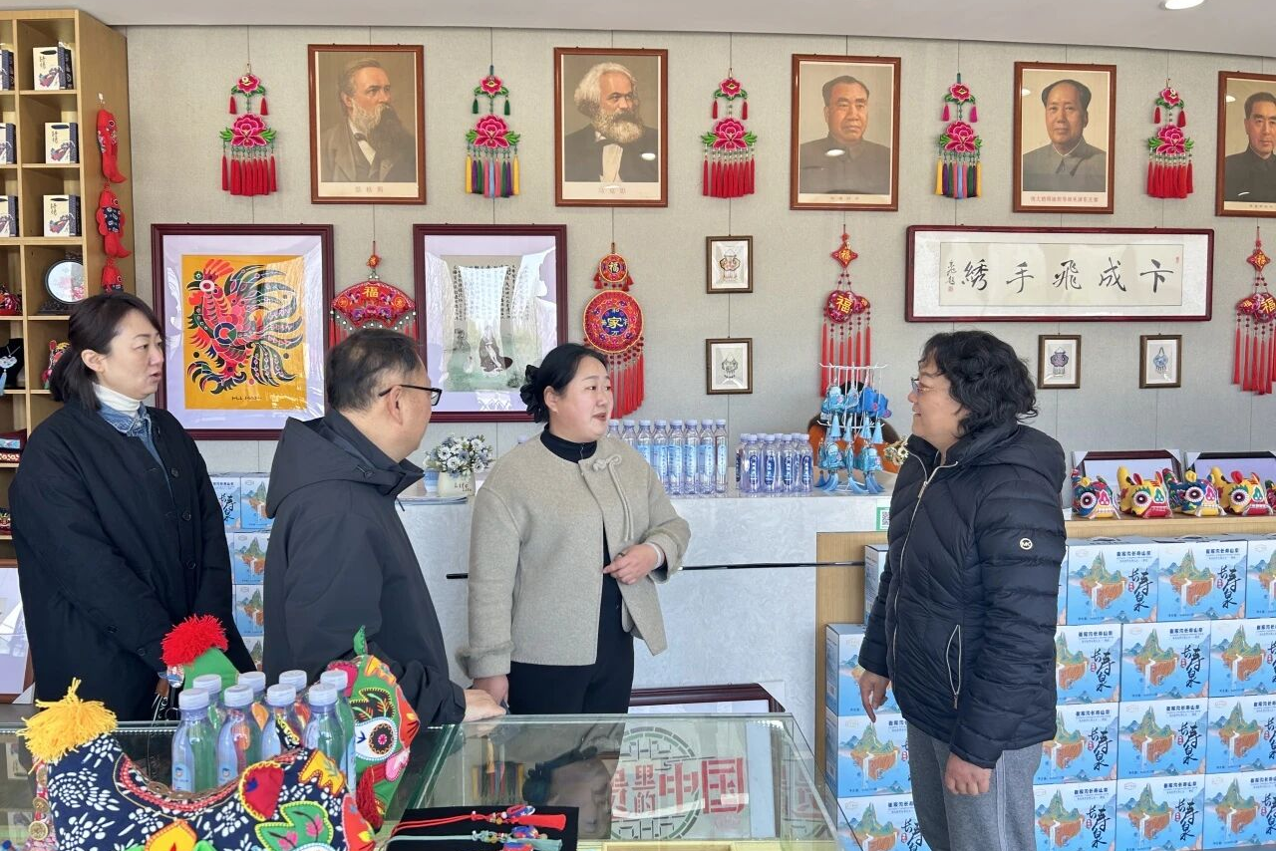
图7-2 临沂艺术学校教师聆听卞成飞老师讲解
【案例7-2】举办临沂市文旅行业校企合作对话会
6月30日上午，临沂市文旅行业（演艺、文创）校企合作对话会在临沂艺术学校成功举行。会议汇聚全市8所职业院校、20余家重点文旅企业代表，通过需求对接、成果展示与签约合作，共谋产教融合新路径，为临沂文旅产业高质量发展注入人才动能。临沂艺术学校与临沂红色沂蒙文化演艺有限公司现场签订了校企合作协议，标志着双方在人才培养、课程开发、实习实训等方面将展开更加紧密的合作。此次校企合作对话会的成功举办，不仅为临沂市文旅行业与职业院校搭建了一个交流合作的重要平台，也为推动产教融合、校企合作注入了新的动力。
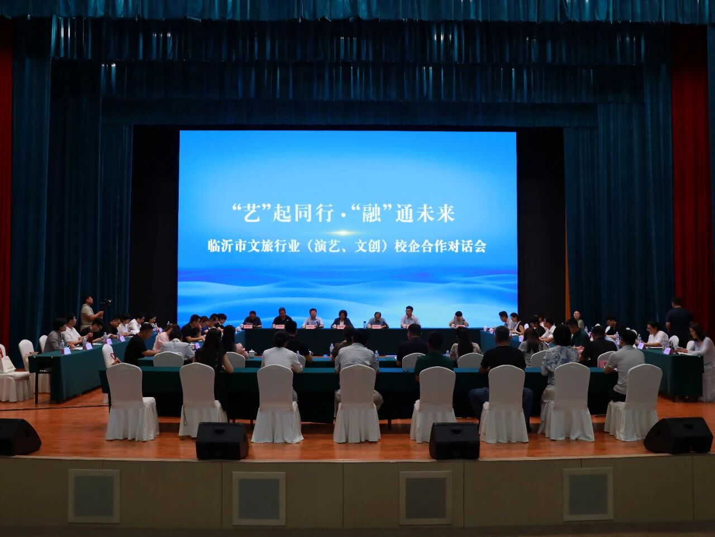
图7-3 临沂市文旅行业校企合作对话会现场

8.发展保障

8.1党建引领
学校始终坚持以习近平新时代中国特色社会主义思想为指导，牢牢把握党对教育工作的全面领导，将党建工作与艺术教育教学深度融合，构建“党建+育人”“党建+教学”“党建+实践”三位一体工作体系，以党建红引领艺术美，为教学质量提升注入强劲红色动能，推动立德树人根本任务落地见效。
第一，强化思想铸魂，把牢教学政治方向。坚持把政治建设摆在教学工作首位，建立“党委理论学习中心组领学、党支部研学、党员教师带头学”三级学习机制，全年开展习近平总书记关于教育、文艺工作的重要论述专题学习6次，引导全体教师深刻把握“为党育人、为国育才”的核心要义。将思政教育融入教师培训全过程，推动党的教育方针转化为具体教学实践。立足临沂沂蒙革命老区红色资源优势，打造“红色艺术育人”特色品牌。
第二，推动党建与教学深度融合，提升育人质量。实施“党员名师领航工程”，设立“党员先锋岗”“红色艺术工作室”，12名党员骨干教师牵头组建教学创新团队，聚焦舞蹈、美术、音乐等核心专业，开展教学改革、课程研发、技能攻关等工作。创新“三阶递进”课程体系，将思想政治教育、艺术素养培养、专业技能训练有机融合。建立党组织参与教学质量管控机制，党支部牵头开展教学督导、听课评课、课程审核等工作，重点检查课程思政融入情况、教学规范执行情况，发现并整改教学问题18项。严格教材选用、教学内容审核流程，确保教学内容符合党的教育方针和艺术教育规律，坚决杜绝不良思想文化渗透。
第三，建强党员教师队伍，夯实教学骨干力量。实施“双培工程”，把优秀青年教师培养成党员、把党员教师培养成教学骨干和学科带头人，2025年发展教师入党积极分子8名，4名党员教师成长为校级学科带头人。建立“党员导师带徒”机制，4名党员骨干教师与8名青年教师结对帮扶，通过备课指导、示范课展示、教学研讨等方式，提升青年教师教学能力。以党建引领师德师风建设，开展“廉洁从教、潜心育人”主题教育活动，严格执行师德师风“一票否决制”，将师德表现纳入教师考核评价核心指标，与职称评聘、评优评先直接挂钩，营造风清气正的教学育人环境。
第四，党建引领实践育人，拓展教学成效维度。整合校地资源，建立沂蒙红色美育实践基地、乡村艺术教育实践基地，组织党员教师带领学生开展“青春筑梦——行走的思政课”实践活动。发挥党组织桥梁纽带作用，与地方文化部门、艺术团体、企业建立党建共建关系，合作开展订单培养、项目创作、师资互聘等工作。邀请行业专家、非遗传承人担任兼职教师，将行业前沿技术、艺术创作实践融入教学过程，学生专业实践能力显著提升。
第五，党建引领教学质量提升成效。通过党建与教学深度融合，学校教学质量持续攀升，育人成效显著。2025年，学校毕业生就业率达99.8%；教师教学能力大赛获奖数量较上年增长28%。党建引领下，学校形成了“红色铸魂、艺术赋能、德艺兼修”的育人特色，为培养高素质艺术人才奠定了坚实基础。

8.2经费保障
2025年，学校年生均财政拨款1472.83元/人，年财政专项经费4643.86万元。严格落实市教育局拨付的职业院校技能大赛办赛经费与奖励奖金。其中，拨付经费1574万元用于专业建设、课程建设、教师培养培训等。根据国家资助要求，临沂艺术学校免学费政策实行全日制在校生全覆盖，2024-2025学年在校学生已全部享受免学费政策。根据山东省管理办法以及各项细则要求，临沂艺术学校认真审核了本年度助学金申请学生的家庭情况并对审核通过的学生进行了助学金发放，此外，设立校级助学金，扩大资助覆盖面。

8.3条件保障
2025年，学校新校区图书阅览室、信息技术教室、录播室、11号宿舍楼等一批基础设施项目相继建成并投入使用，校园景观标识、绿化美化等逐步推进，职工之家、直播实训基地等建设顺利进行，整体形象有了进一步提升，教育教学环境设施不断改善，加快推进了办学条件达标工程。

8.4质量保障
本年度，学校继续深化内部管理改革，建立健全教育教学质量保证体系。一是强化奖励激励，针对教科研成果进行专项奖励。二是加强教学常规管理，坚持教学秩序日常巡查制度，推行学生评教制度。三是强化学生管理，增加教官，开展学生日常行为习惯养成教育，推行日常行为“六不准四必须”管理制度。四是重视安全管理，坚持“安全第一、预防为主”方针，严格执行统一安全管理标准和岗位职责。

8.5政策保障
一是研究制定《临沂艺术学校中长期发展规划》，在人才培养质量、特色专业建设、合作与发展、师资队伍建设、学校文化建设、治理能力提升、基础设施建设等七方面确立了发展思路。二是进一步修订了《临沂艺术学校制度汇编》，完善自行采购和招标有关工作了流程，财务管理进一步规范。

9.面临挑战与展望

9.1面临挑战
教职员工队伍尚需进一步优化。当前，学校在编教职工数仅124，第三方公司劳务派遣教职工数90人，师生比例严重失衡，“双师型”教师所占比重较小，制约了学校的教育教学质量和人才培养前景。
专业建设水平仍需进一步提升。学校在专业建设、整体课程开发方面能力较为薄弱，核心专业、优势专业特色不明显，缺少国家级示范专业点、山东省中等职业学校品牌专业、山东省中等职业教育特色化专业。
多元育人机制亟待进一步加强。校企协同育人的体制不完善，缺少清晰的制度设计和可持续的实施推进策略，顶层设计与实施缺乏协同，行业企业和机构的作用未充分发挥出来。

9.2未来展望
优化教职员工结构，加快建设“双师型”教师队伍。学校将继续向上级部门争取，深化人事制度改革，大力吸收优秀专业技能人才，扩大教职工队伍规模，打通“双师型”教师培养瓶颈，优化师资队伍建设。
优化教育教学资源，聚焦高水平专业与课程建设。学校将持续探索专业与产业的匹配度，动态调整专业结构，优化各专业课程体系，建设系统性和前瞻性的课程体系，提升教师课程开发能力，建成系列精品课程资源。
优化多元育人机制，推进产教融合与校企合作。学校将全面深入了解社会文化产业与服务行业的发展趋势，结合学校自身办学实际，拓宽产教融合路径，扩大校企、校团、校校之间的多元合作规模，丰富合作形式，开拓学校多元育人新格局。

